SNAP水色模块安装步骤
INSTALL SNAP and Plugins
下载：
- Download Sentinel 1, 2A,2B data: https://scihub.copernicus.eu/dhus/
- Download Sentinel 3 data ： https://scihub.copernicus.eu/s3/#/home
- SNAP下载http://step.esa.int/main/download/
- Sentinel2 L2产品插件sen2cor：http://step.esa.int/main/third-party-plugins-2/sen2cor/
- Sentinel -3 水色插件c2rcc: https://github.com/bcdev/s3tbx-c2rcc
- Git网络协同工作工具：https://git-scm.com/
- Java编译环境：http://www.oracle.com/technetwork/java/javase/downloads/jdk8-downloads-2133151.html
- Maven3 windows系统下载binary zip 文件：https://maven.apache.org/download.cgi
- Python编译软件anaconda：https://www.anaconda.com/download/#download

SEN2COR安装：
- 由于SNAP的SEN2COR安装容易出错，建议先安装SEN2COR再安装C2RCC
- 检查用户名是否有空格，Sen2cor安装中所有插件安装路径都不能有空格，通常空格会出现在用户名，所以特别注意。
- 检查JAVA版本，如果有旧版本，先卸载
- 安装jdk, 注意必须是jdk而不是jre，因为SNAP的c2rcc需要编译
- 检查python，有则卸之，sen2cor默认anaconda作为python编译器
- 运行anaconda.exe,其余操作都选择默认，安装目录需要仔细看一下，如果有空格括号的，尽量不要用。推荐安装到根目录C:\anaconda
- 检查并更新anaconda，输入cmd，调出命令控制台
cd C:\ （切换去根目录）
conda update conda （检查conda更新状态）
（C:\>conda update conda
Using Anaconda Cloud api site https://api.anaconda.org
Fetching package metadata: ....
更新结果最后会显示如下：
conda 4.2.9 py27_0)
conda update anaconda（检查anaconda更新状态）
(Using Anaconda Cloud api site https://api.anaconda.org
Fetching package metadata: ....
anaconda 4.2.0 np111py27)
python（检查python安装情况）
Python 2.7.12 |Anaconda 4.2.0 (64-bit)| (default, Jul 2 2016, 17:42:40)
[GCC 4.4.7 20120313 (Red Hat 4.4.7-1)] on linux2
- 删除sen2cor旧版本，很重要,一直重复操作，到红字显示未安装sen2cor为止。
cmd（调出命令控制台）
pip uninstall sen2cor
- 安装Sen2cor
将下载的sen2cor-2.3.1解压缩，打开解压缩后的文件夹，运行终端，如果无法在文件夹开打终端，cmd，然后用cd命令，打开sen2cor-2.3.1文件夹,终端最后是这样：
C:\<文件夹路径>\sen2cor-2.3.1>
输入安装命令
python setup.py install
安装完成，最后一步需要选择Sen2cor的安装目录，默认目录为C:\users\用户名\文件\sen2cor，这个路径在后续安装中，会因为语言/空格/标点/路径过长等各种理由，被SNAP拒绝，所以建议
选择N，修改为C:\sen2cor
- 修改并确认环境变量
右键我的电脑——属性——高级系统设置（左侧最后一项）——高级选项（Advanced）——环境变量（Environment Variables）
SEN2COR_HOME 应该为：C:\sen2cor(如果安装在根目录下)
SEN2COR_BIN 应该为：C: \anaconda\Lib\site-packages\sen2cor-2.3.1-py2.7.egg\sen2cor（如果anaconda安装在根目录下）
GDAL_DATA 应该为：C:\anaconda\Lib\site-packages\sen2cor-2.3.1-py2.7.egg\sen2cor\cfg\gdal_data（如果anaconda安装在根目录下）
- 检查Sen2cor是否安装成功
cmd
L2A_Process –help
- 运行SNAP，sen2cor插件设置
Tools—Plugins—available plugins，勾选Sentinel-2 SEN2COR processor,点击Install
再选择check for updates, 点击update，升级结束
如果需要使用C2rcc，注意要勾选Sentinel2 /3 toolbox并升级到最新。
- Sen2cor插件变量管理
Tools—Manage External Tools，选中Sen2cor—edit—system variables
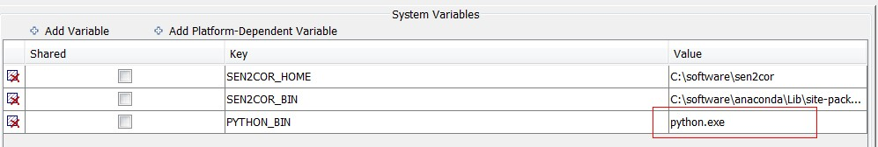
PYTHON_BIN修改为C:\anaconda\python.exe
- 运行，Sen2Cor安装完毕！

参考文件：Sen2cor软件使用手册：http://step.esa.int/thirdparties/sen2cor/2.3.1/[L2A-SUM]%20S2-PDGS-MPC-L2A-SUM%20[2.3.0].pdf

C2RCC安装：
- 安装jdk，检查JAVA安装，cmd调出控制台，输入
C:\>java –version
输出为：java version "1.8.0_121"
Java(TM) SE Runtime Environment (build 1.8.0_121-b07)
Java HotSpot(TM) Client VM (build 17.0-b17, mixed mode, sharing)
- 配置JAVA环境变量：
右键我的电脑——属性——高级系统设置（左侧最后一项）——高级选项（Advanced）——环境变量（Environment Variables）
新增
JAVA_HOME 应该为：C:\<安装目录>\Java\jdk1.8.0_121
编辑
PATH变量 将字符串 ; C:\<安装目录>\Java\jdk1.8.0_121\bin 加到系统变量path的最后
- 安装MAVEN
解压maven的apache-maven-3.3.9-bin.zip文件到指定文件夹，比如C:\software\apache-maven-3.3.9
- 设置maven环境变量
右键我的电脑——属性——高级系统设置（左侧最后一项）——高级选项（Advanced）——环境变量（Environment Variables）
新增：
M2_HOME C:\software \apache-maven-3.3.9
M2=%M2_HOME%\bin
MAVEN_OPTS=-Xms256m -Xmx512m
编辑
PATH变量 将字符串 ; %M2% 加到系统变量path的最后
- 验证MAVEN安装
cmd打开控制台
cd C:\
C:> mvn --version
显示应如下：Apache Maven 3.3.1
Java version: 1.8.1_121
Java home: C:\<安装目录>\Java\jre1.8.0_121\jre
- 安装git并注册帐号
- 下载c2rcc代码
在git中新建一个项目，右键—open in git shell
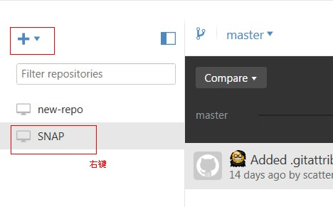
在gitshell里输入：
> git clone https://github.com/bcdev/s3tbx-c2rcc.git （从gitshell 克隆代码）
> cd s3tbx-c2rcc （打开代码所在文件夹）
- Mavn构建c2rcc插件项目
>mvn package (用maven创建一个新项目)
>mvn clean package
如果出错，使用
>mvn clean package –DskipTests==true
这时，新建项目在github文件里创建了一个.nbm文件，路径如下：
C:\<github安装路径>\GitHub\<github新建项目的名字，对照上图就是SNAP>\s3tbx-c2rcc\target\nbm\s3tbx-c2rcc-2.3.1.nbm
也可以右键项目，open in explorer 查看
- 在SNAP中安装c2rcc
运行SNAP，Tools—Plugins—Downloaded—Add Files
选择C:\<github安装路径>\GitHub\<github新建项目的名字，对照上图就是SNAP>\s3tbx-c2rcc\target\nbm\s3tbx-c2rcc-2.3.1.nbm
点击Install，安装完成，关闭

参考文章：http://wiki.jikexueyuan.com/project/maven/environment-setup.html
https://github.com/bcdev/s3tbx-c2rcc

